*Сценарий музыкально- литературной композиции на тему:*

*«Композиторы Санкт-Петербурга. Яков Дубравин»*

**1й ведущий:** Песни Дубравина широко известны публике. Их исполняют не только взрослые, но и дети. Ведь детскому вокальному творчеству композитор уделял особое внимание. Несмотря на это анализ творчества композитора мало освещен в искусствоведческой литературе.

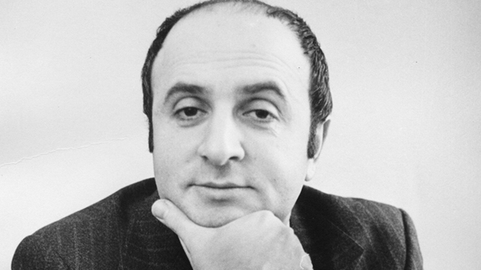

**2й ведущий:** Но сначала позвольте немного рассказать о композиторе…

Яков Исаакович Дубравин  (настоящая фамилия — *Фрухтман) -*

заслуженный деятель искусств России, композитор, профессор Санкт-Петербургского государственного университета культуры и искусств.  
Родился  [7 июля](https://ru.wikipedia.org/wiki/7_июля) [1939](https://ru.wikipedia.org/wiki/1939) года, в [Ленинград](https://ru.wikipedia.org/wiki/Санкт-Петербург)е**.** Закончил [Хоровое училище имени М. И. Глинки](https://ru.wikipedia.org/wiki/Хоровое_училище_имени_М._И._Глинки) при [Ленинградской государственной академической Капелле](https://ru.wikipedia.org/wiki/Государственная_академическая_капелла_Санкт-Петербурга) и [Ленинградскую государственную консерваторию им. Римского-Корсакова](https://ru.wikipedia.org/wiki/Санкт-Петербургская_государственная_консерватория_имени_Н._А._Римского-Корсакова)  в 1962г. (*Демонстрируются слайды –Капелла, хор мальчиков Хорового училища*)

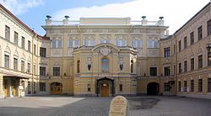

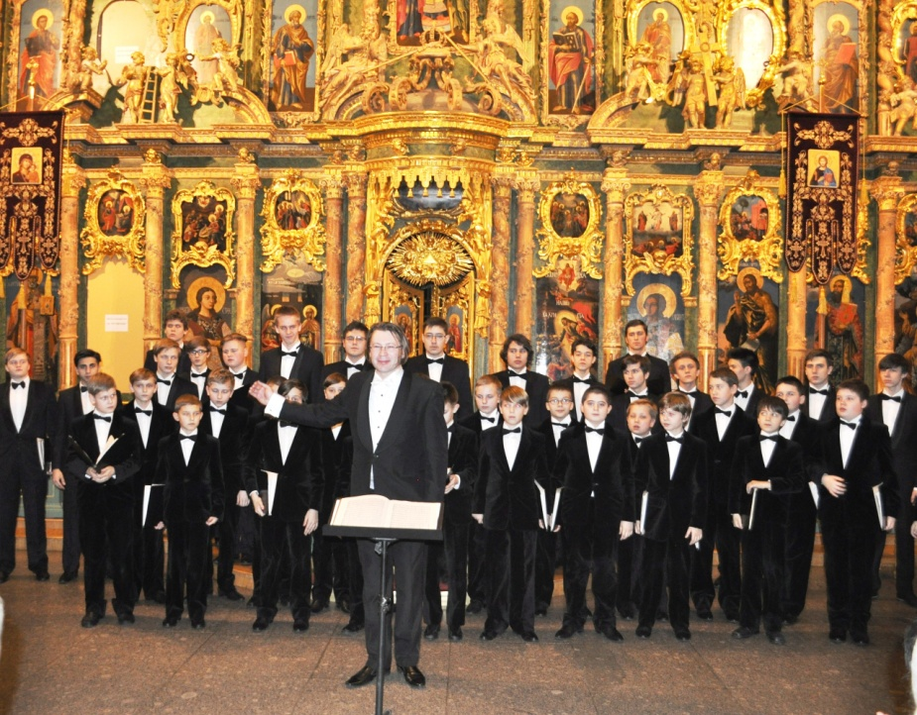

***3й ведущий*:**  Яков Дубравин — автор двух мюзиклов, оперетты, шести кантат для детского хора, пятнадцать вокальных циклов, около 300 песен, а также музыки для кинофильмов, спектаклей, радиопередач и цирковых программ; сочинения для эстрадно-симфонического оркестра, инструментальных ансамблей; более ста хоровых обработок и сочинений для хора.

***2й ведущий:*** Среди исполнителей песен Якова Дубравина — [Муслим Магомаев](https://ru.wikipedia.org/wiki/Магомаев,_Муслим_Магометович), [Эдуард Хиль](https://ru.wikipedia.org/wiki/Эдуард_Хиль),  [Иосиф Кобзон](https://ru.wikipedia.org/wiki/Иосиф_Кобзон), [Сергей Захаров](https://ru.wikipedia.org/wiki/Захаров,_Сергей_Георгиевич), [Мария Пахоменко](https://ru.wikipedia.org/wiki/Пахоменко,_Мария_Леонидовна), [Эдита Пьеха](https://ru.wikipedia.org/wiki/Эдита_Пьеха), [Людмила Сенчина](https://ru.wikipedia.org/wiki/Людмила_Сенчина), [Елена Камбурова](https://ru.wikipedia.org/wiki/Елена_Камбурова), [Ирина Понаровская](https://ru.wikipedia.org/wiki/Ирина_Понаровская),  [Игорь Тальков](https://ru.wikipedia.org/wiki/Игорь_Тальков), [Михаил Боярский](https://ru.wikipedia.org/wiki/Михаил_Боярский) (*демонстрир.слайды*)……

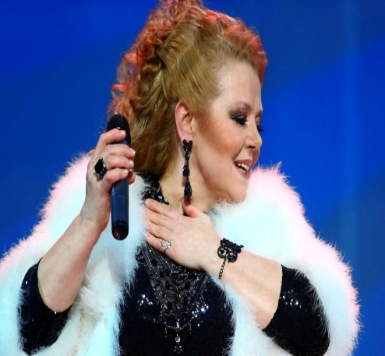 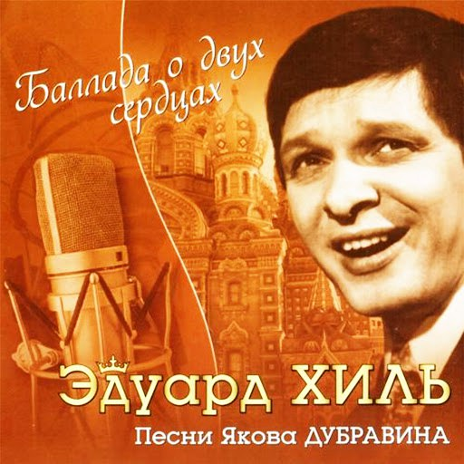

[Максим Леонидов](https://ru.wikipedia.org/wiki/Максим_Леонидов) и многие другие……

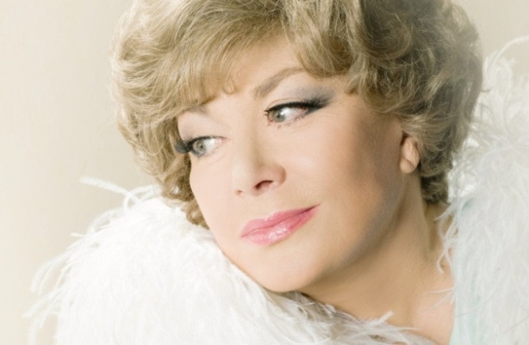 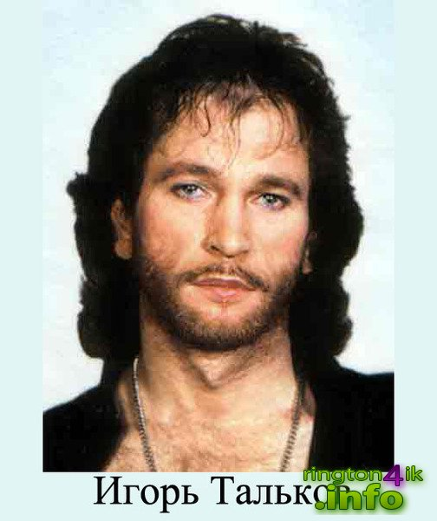

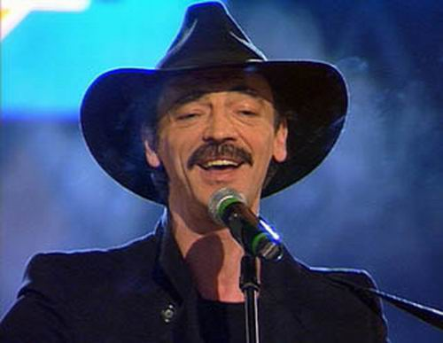 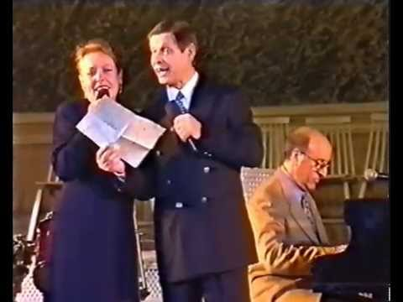 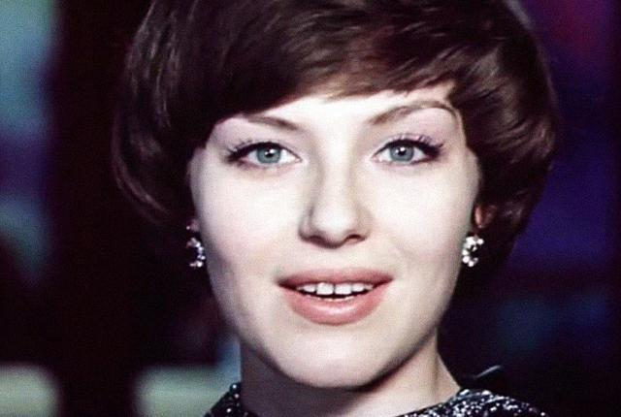

***3й ведущий:*** Яков Исаакович, помимо композиторской и преподавательской деятельности, ведет активную общественную работу: является Секретарем-координатором  [Союза концертных деятелей](https://ru.wikipedia.org/w/index.php?title=Союз_концертных_деятелей_Российской_Федерации&action=edit&redlink=1), а также бывшим председателем правления [Союза композиторов Санкт-Петербурга](https://ru.wikipedia.org/wiki/Союз_композиторов_России).

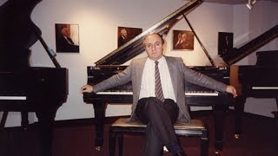

Яков Дубравин - лауреат многих премий, конкурсов и фестивалей: Лауреат премии Ленинского комсомола (1987 г.), награждён серебряной медалью им. А. В. Александрова (1988 г. ) и др.

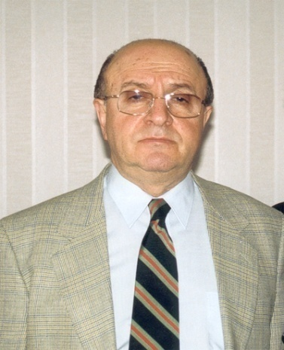 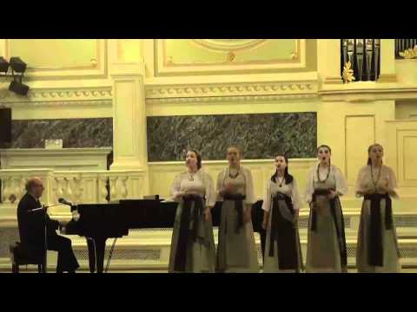

***1й ведущий:*** Хоровая музыка и особенно детская хоровая музыка — один из любимых его жанров. Музыкальное воспитание будущего композитора начиналось с Хорового училища при Ленинградской академической капелле имени М.И. Глинки и затем продолжилось в Ленинградской консерватории, которую окончил в 1962 году. Яков Дубравин и в дальнейшем оставался верен хоровому делу — уже как преподаватель хоровой кафедры в Ленинградском институте культуры, где он работает сих пор

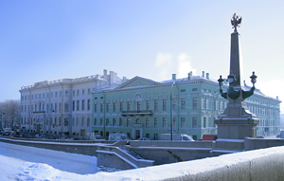

***2й ведущий:*** В фонотеке Ленинградского радио более 100 сочинений Дубравина, записанных детским хором. Это и песни из цикла «Страна Читалия», это и ставшие популярными «Синеглазая речка», «Снеженика», «Луг-лужок», «Песни наших отцов», и много-много других. Музыка Дубравина пронизана стремительным ритмом современности, энергией, в то же время эта музыка мелодичная и лирическая. Лирическое дарование композитора проявилось в целом ряде сочинений и прежде всего в кантате “О земной красоте”, полюбившейся в детских хоровых коллективах. Интересно умеет работать Дубравин над песней. Их у композитора более трехсот — и в каждой он ищет свой подход к тексту, точную реализацию художественного образа, неожиданные ритмические повороты, интересные гармонии.

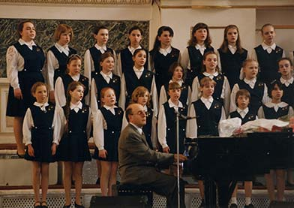

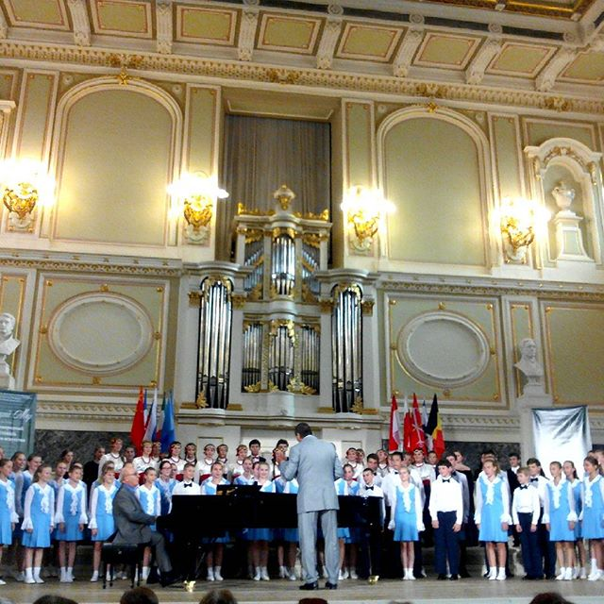

***3й ведущий:*** У Якова Исааковича Дубравина целый ряд сочинений, посвященных Великой Отечественной войне, и в частности Ленинграду.

Например, такие как:

«А я все помню этот день» (романс. Cл. А. Чепурова)   
«Баллада о ледовой трассе» (сл. В. Суслова)  
«Ленинград и Победа» (сл. В. Суслова)

«Ленинградская земля» (Сл. В. Суслова)  
«Мальчиком ушел он на войну» (Сл. А. Чепурова)  
«Медаль «За оборону Ленинграда» (Сл. В. Суслова)  
«Солдатские жены» (сл. В. Суслова)  
«Эльба» (сл. В. Суслова)

И многие другие

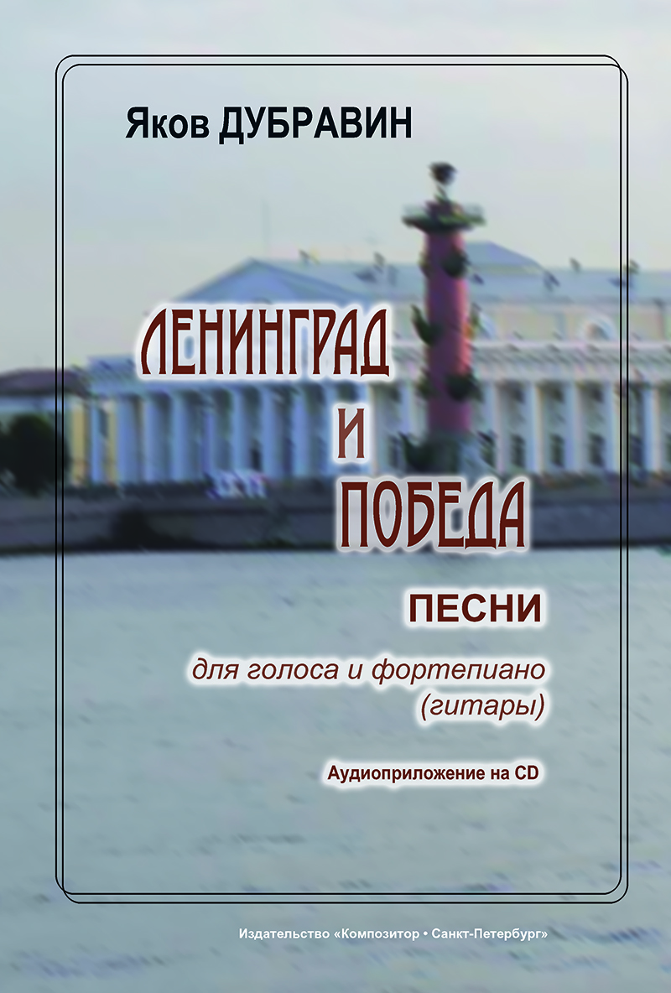 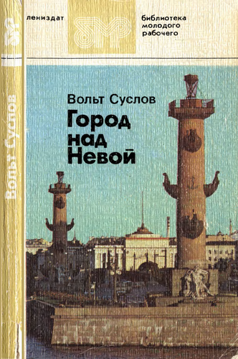

***1й ведущий:*** Многие из песен Якова Дубравина написаны на стихи поэта-песенника Вольта Николаевича Суслова, который родился в

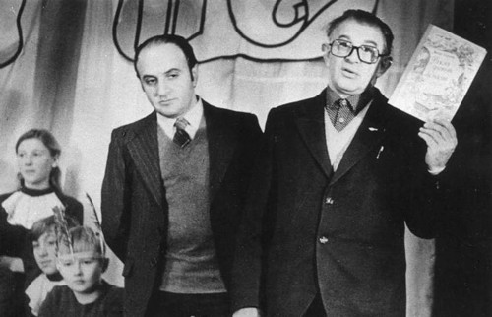

Ленинграде и был участником Великой Отечественной войны, воевал на Ленинградском фронте.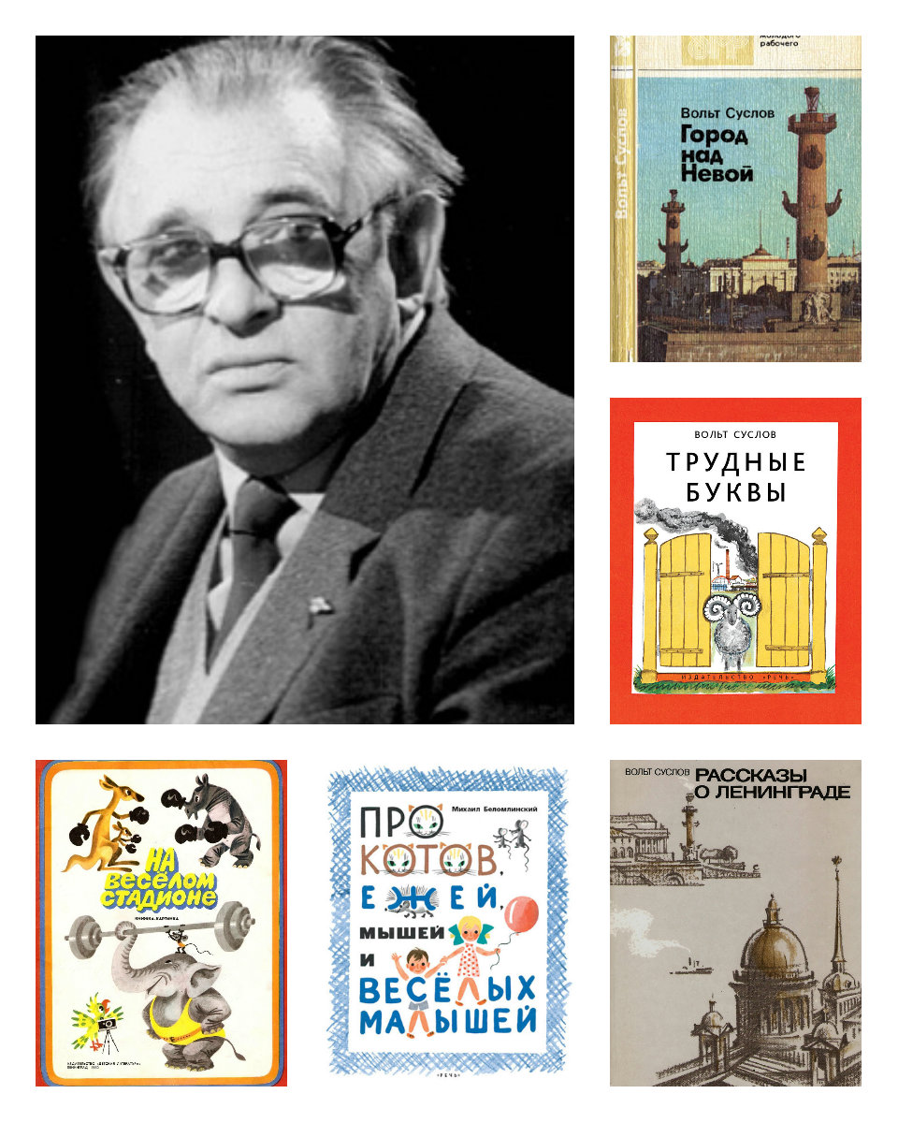

***2й ведущий:*** В 1983 году Ленинград готовился отметить 40-летие прорыва блокады. Поэт Вольт Суслов и композитор Яков Дубравин тоже хотели внести свой творческий вклад в общее дело и начали работу над **циклом песен «Ленинград и Победа**», куда вошли темы популярных, любимых народом песен военных лет **«Синий платочек»**, **«Случайный вальс»**, **«В лесу прифронтовом» и которые** органично вплетены в ткань мелодии «Песни наших отцов», сочиненной **композитором**.

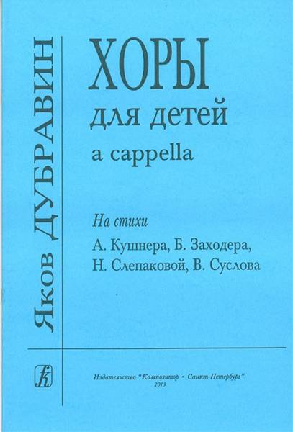 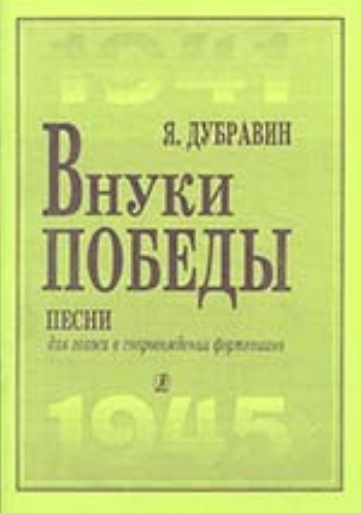

***3й ведущий:***Впервые песенный цикл «Ленинград и Победа», в том числе и «Песни наших отцов», исполнил **ансамбль песни и пляски** Ленинградского военного округа под управлением **Н. И. Кунаева**. Цикл прозвучал по **радио** и **телевидению**.  
Композитор Я. Дубравин и поэт В. Суслов были удостоены за него звания лауреатов премии Ленинградского комсомола.

***1й ведущий:*** Все песни цикла полюбились слушателям, но особенно много заявок приходило с просьбой повторить «Песни наших отцов». Ансамбль с огромным успехом исполнил ее на Всеармейском конкурсе в Москве, посвященном 40-летию Победы, где завоевал первое место среди армейских и флотских ансамблей песни и пляски.  
***2й ведущий****:* Песня ленинградских авторов разнеслась по стране, и продолжает свою жизнь до сих пор.

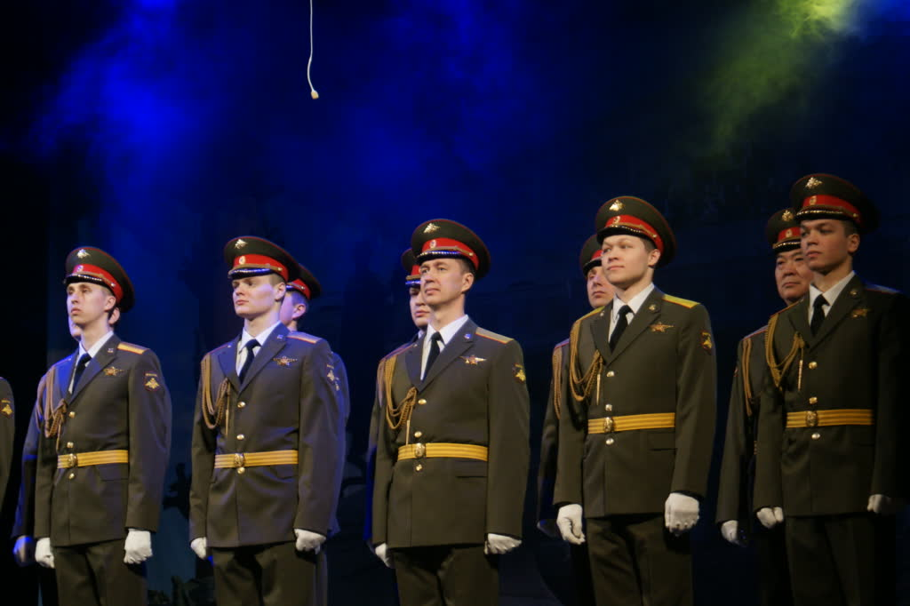

**3-й ведущий:** А сейчас мы предлагаем Вам послушать в исполнении концертного хора Кузьмоловской школы искусств несколько песен, посвящённых военным годам, из сборника для детского хора Якова Дубравина.

(хор поднимается на сцену и строится красивыми рядами.

Звучат песни: «Иван да Марья», а также попурри известных и любимых песен.

В это же время на экране демонстрируются фотографии военных лет с изображениями дедушек, бабушек, родственников, переживших войну) 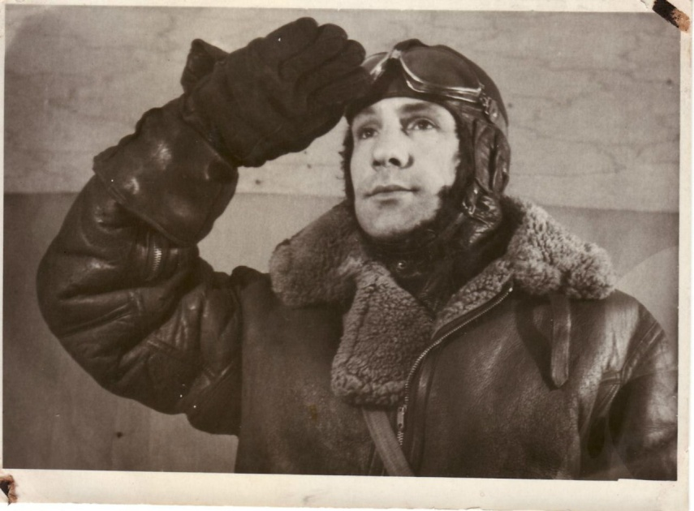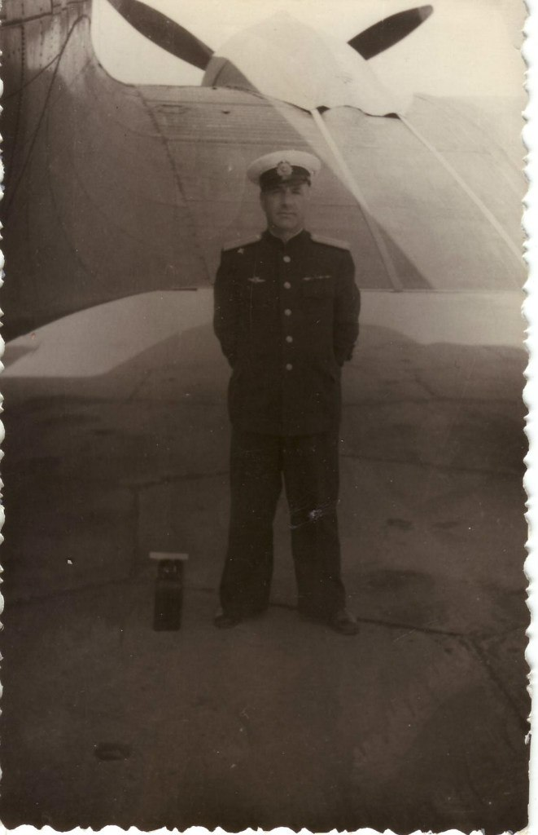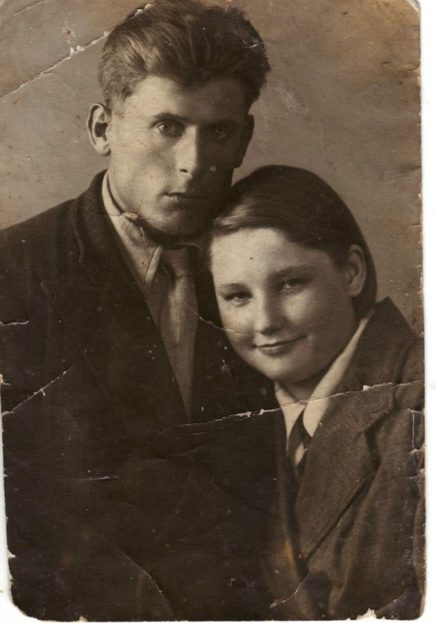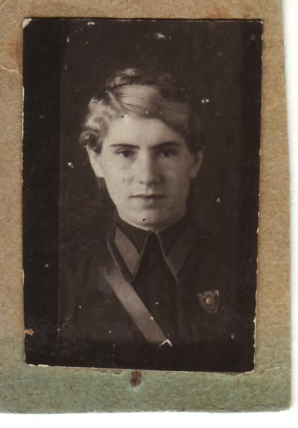

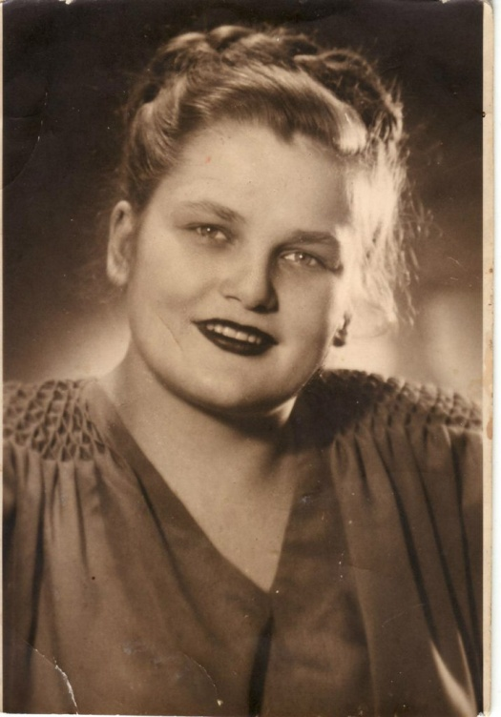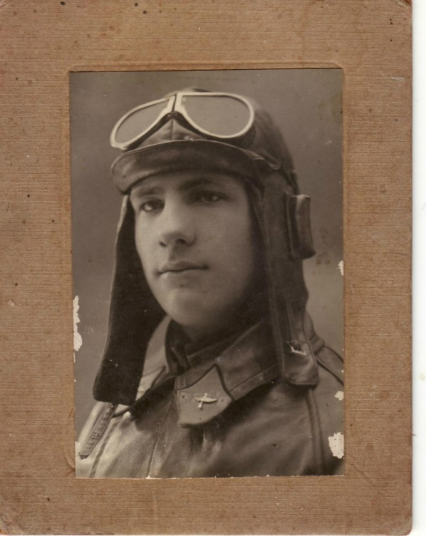

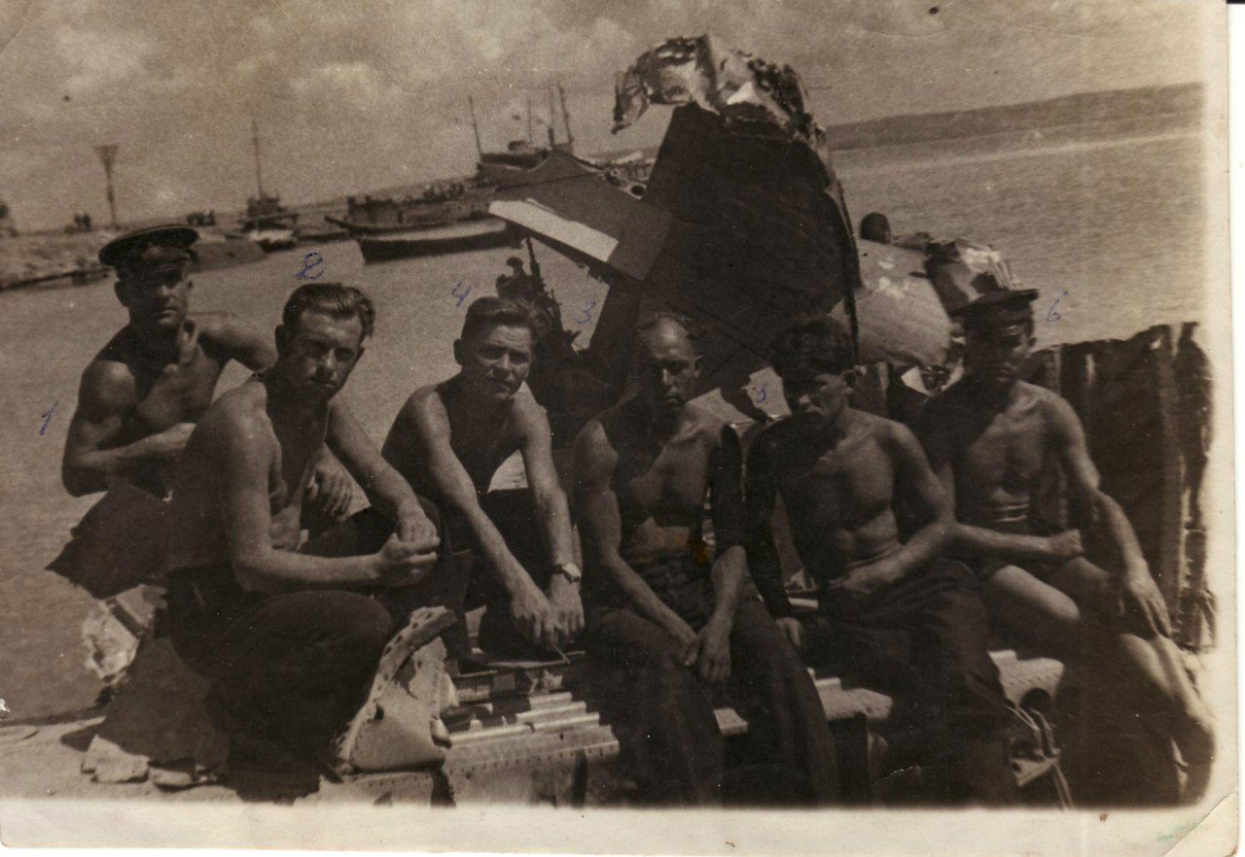

На этом фоне Юра читает письмо с фронта, которое написал его прадедушка…

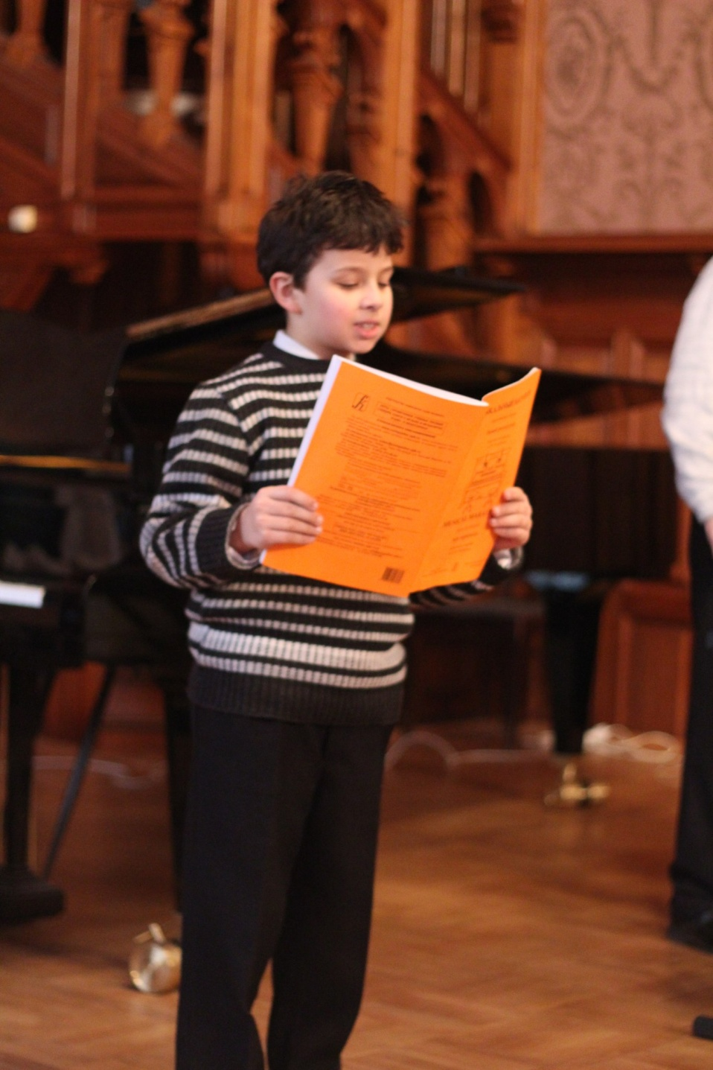

Письмо с фронта.

Это письмо написал прадед Юры, Ежов Василий Артемьевич, в 1942 году незадолго до гибели, своей маленькой дочке, будущей Юриной бабушке, ей тогда было 4 года. Это был фронтовой треугольничек... .  
  
В блиндаже у нас горит печурка,  
Я еще дровишек подложу…  
Ты письмо прислала мне, дочурка:  
«Приезжай, папаша, я по улице хожу».  
  
На страничке клетчатой бумаги  
Милые каракули твои…  
……………………………………………………..  
……………………………………………………..  
  
Думаешь, что твой отец не хочет  
Приголубить дочку, приласкать?  
Я пришел бы, но война грохочет.  
Чтобы жить – должны мы убивать.  
  
Может всякое в бою случиться –   
В эту ночь, когда пурга метет,  
В эту ночь, когда тебе так сладко спится,  
Твой отец от пули упадет.  
  
Но страна родная не допустит,  
Чтоб осталась сиротою ты. Битвы отгремят, и над страною  
Вырастут чудесные цветы.  
  
Маленькая, резвая шалунья,  
Ты сорвешь их нежно и любя.

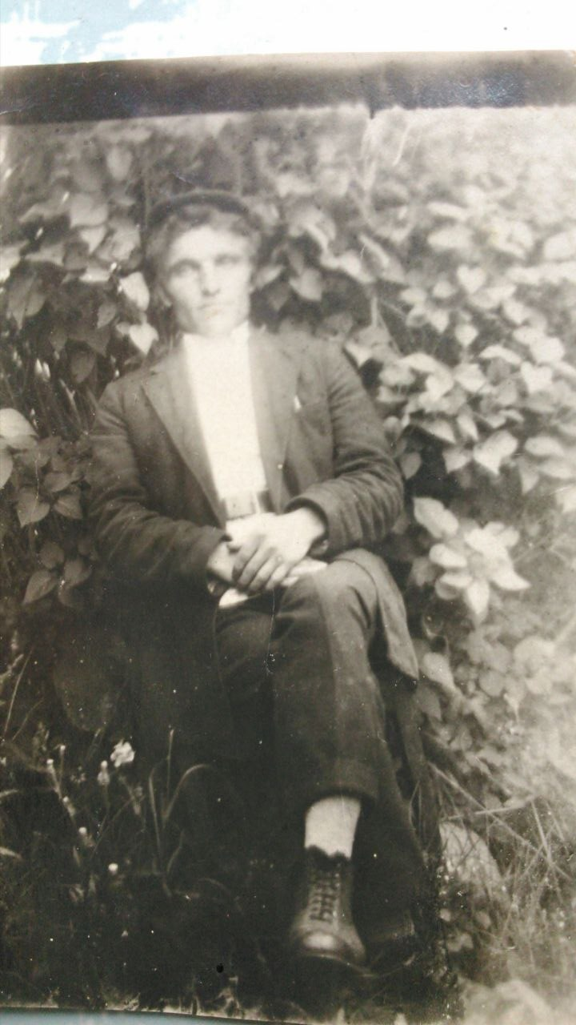к

Знаешь, дочка, вот такую юность   
Я и завоюю для тебя.  
  
Ты, дочурка, вырастешь большая,  
Все вокруг познаешь и поймешь.  
И, архив отца перебирая,  
Ты тетрадь походную найдешь.  
  
И в твоих глазах воскреснут громы.  
Твой отец ушел в далекий путь.  
Долго ты стояла у вагона,  
И слезенки капали на грудь…

*КОНЕЦ*